臺中市志工媒合平臺企業註冊資料
1.企業名稱(必填)
2.帳號(必填)
3.密碼(必填)
4.企業照片
5.單位類型-統一設定為公司行號
6.統一編號(必填)
7.負責人(必填)
8.登記電話(必填)
9.通訊電話(必填)
10.登記地址(必填)
11.聯絡地址(必填)
12.網站目前(必填)，請參考下方圖示

13.電子信箱(必填)
14.聯絡人(必填)
15.職稱(必填)
16.可聯絡時間(必填)
17.公司簡介文字(必填)
18.公司可提供的專長或服務(以下為範例，請依企業自身狀況撰寫) (必填)
範例：我們的志工團隊擁有數位行銷與資訊科技專長，可以協助社福單位進行網站建置、社群行銷培訓，並 提供兒童程式設計與數位素養課程。此外，我們也可以參與社區清潔、物資搬運等活動。
19.可支援的時段(可複選、自述) (必填)
□長期活動
□短期活動
□一日志工
□其他:由單位自填

以下內容需請企業團隊先勾選，但不直接顯示在企業志工團體註冊資訊，此部份是為了要未來可透過系統進行媒合(必填、複選)
20.可協助的活動類型

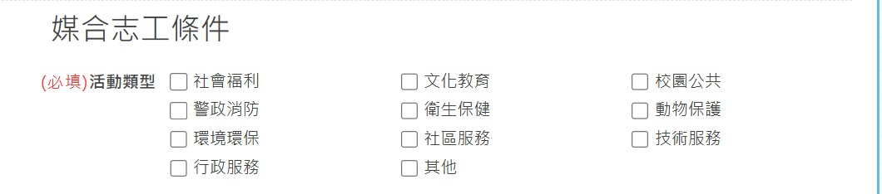
21.專長(勾選、自述)
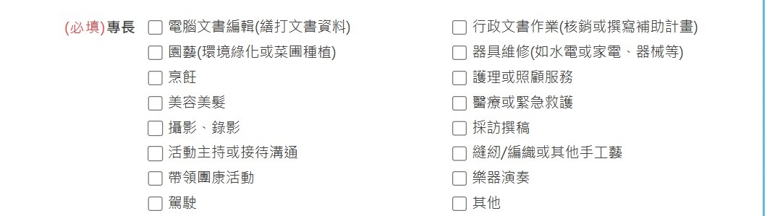
22.服務時間

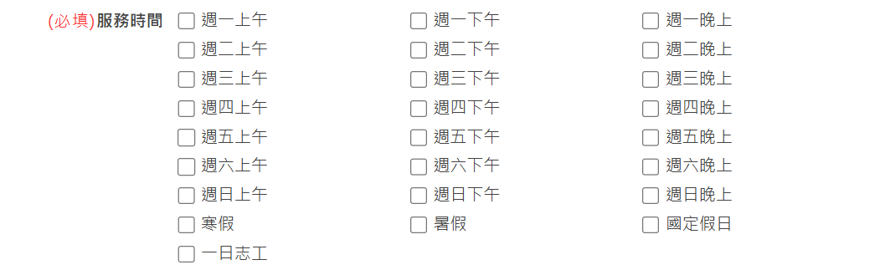
23.服務區域



